Ofício nº: [[oficio_numero]]

Brasília, [[data_oficio]].

À
Coordenação-Geral de Meio Ambiente – CGMAB/DPP/DNIT SEDE
SAN- Quadra 03, Lote “A” - Ed. Núcleos dos Transportes 1º andar, Sala 1340
CEP: 70.040-920 - Brasília/DF

Assunto: [[assunto]]

Processo SEI/DNIT Nº: [[processo_sei]]

Contrato nº: 94/2022 - JGP Consultoria e Participações Ltda.

Prezado Senhor Coordenador,

[[texto_oficio]]

No anseio de vossa atenção, firmamos a presente.

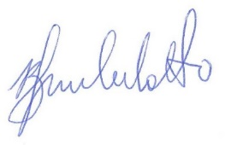

_______________________________
Bruno Del Grossi Michelotto
Coordenador Setorial do Meio Físico
JGP Consultoria e Participações Ltda.
Contrato nº: 94/2022

